《Python Qt GUI与数据可视化编程》书中彩图

|  |  |  |
| --- | --- | --- |
|  |  |  |
| (a) QLinearGradient | (b) QRadialGradient | (c) QConicalGradient |

图8-7 三种渐变填充的效果

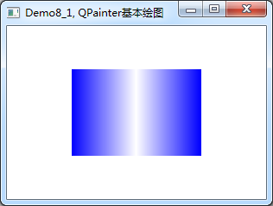

图8-8 使用QLinearGradient渐变填充一个矩形区域

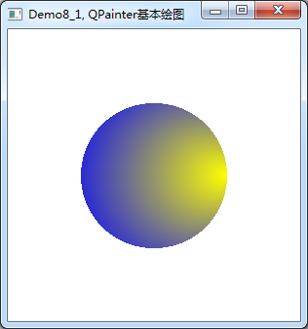

图8-9 使用QRadialGradient渐变填充的效果

|  |  |  |
| --- | --- | --- |
|  |  |  |
| (a) PadSpread | (b) RepeatSpread | (c) ReflectSpread |

图8-10 三种渐变延展效果

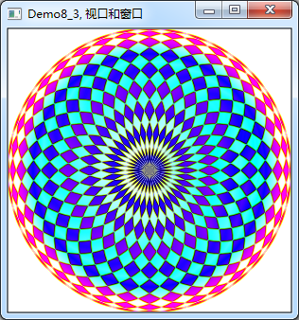 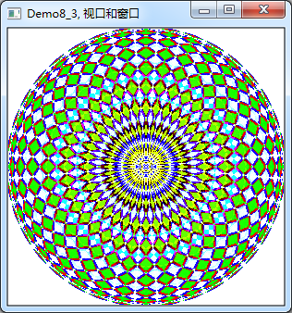

图8-16 渐变填充和叠加效果，（左图）CompositionMode_Difference模式叠加，（右图）RasterOp_NotSourceXorDestination模式叠加

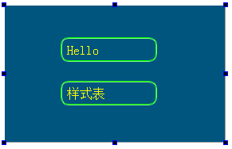

图11-6 应用样式表后的显示效果

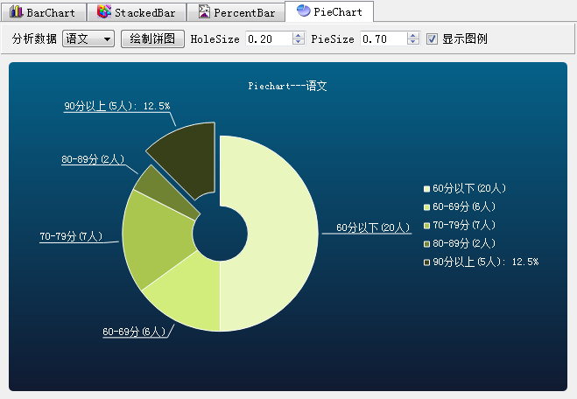

图12-18 饼图绘图界面

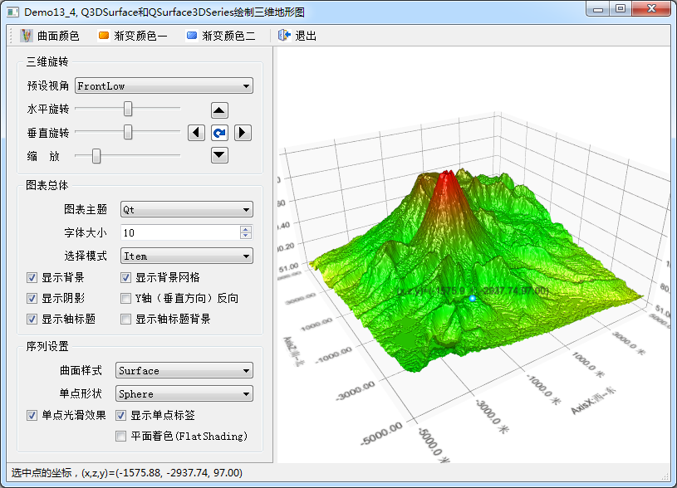

图13-12 实例Demo13_4绘制的三维地形图

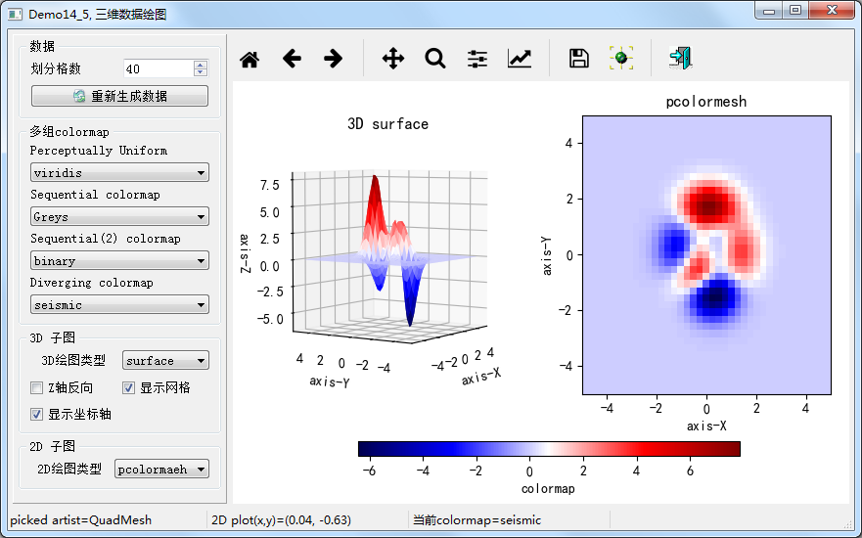

图14-18 实例Demo14_5运行时界面